TYDZIEŃ 30.03-03.04.2020 KLASA 1BG
TEMAT: Co i jak można uzyskać z ropy naftowej?

Przepisz definicję do zeszytu:
1.DESTYLACJA: jest metodą rozdzielania mieszanin , w których składniki różnią się temperaturą wrzenia.
2.Destylacja ropy naftowej. Obejrzyj film https://www.youtube.com/watch?v=hQhUC9bH7C8
3.Zapisz produkty destylacji ropy naftowej na podstawie filmu

………. …………. ………………. ……………… ………………..
4.Podaj zastosowania poszczególnych frakcji opierając się na poniższym schemacie

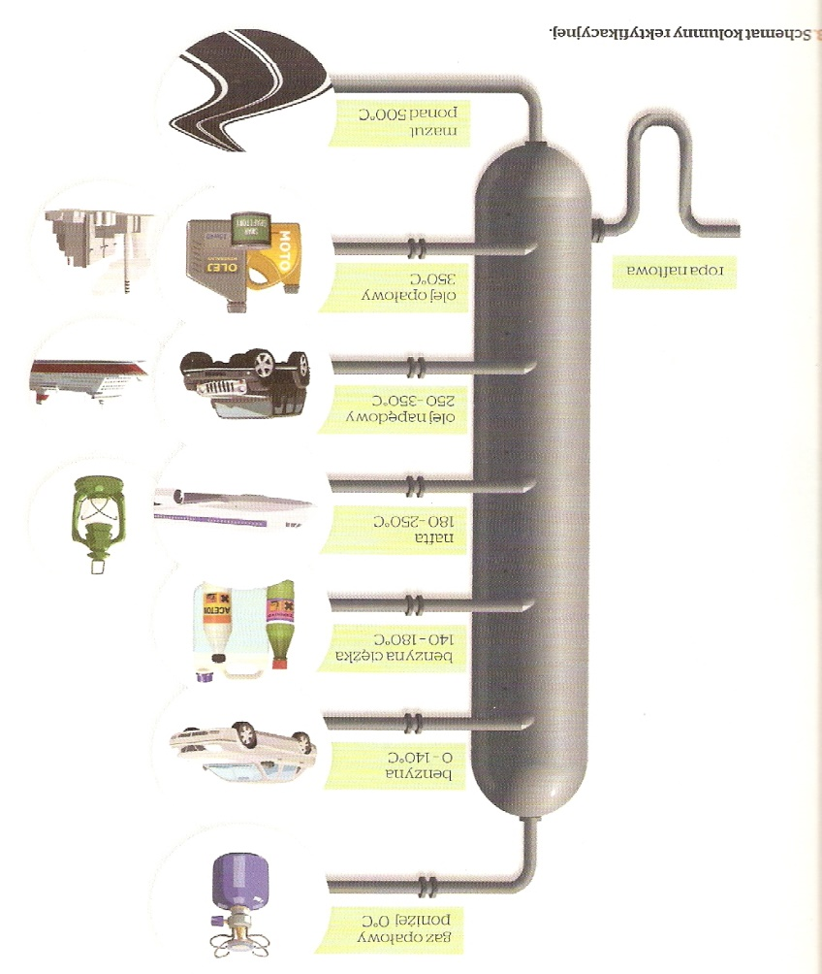
Przykład -gaz opałowy: stosowany do napełniania butli gazowych
-benzyna: ………………………………………………….. itd.
Proszę zadania przesyłać na maila: justi875@wp.pl

